Procvičování písmena Ř

Rozhýbej svůj jazýček jednoduchými cviky, poté můžeš obrázky vybarvit.

Udělej čertíka – pohyb jazyka dopředu a dozadu, z pusy a ven.
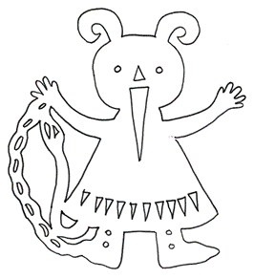

Ještěrka mává ocáskem – pohyb jazyka z jednoho koutku úst do druhého.
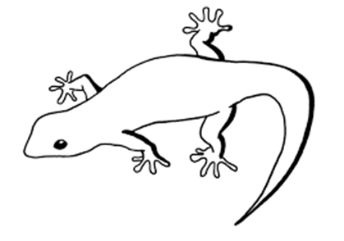
Foukej jako vítr.
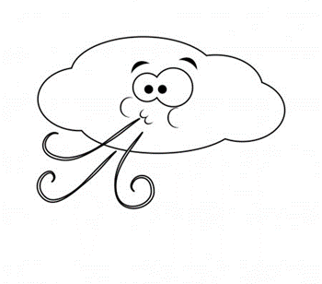
Udělej pusou kapříka.
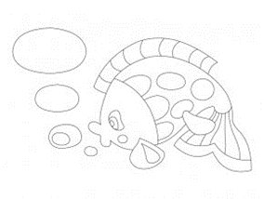
Nauč se básničku:
Řežu, řežu dříví,
až jsem z toho křivý.
Pořežu tři břízky,
pak nadělám třísky.

U téhle říkanky se držte křížem za ruce a střídavě tahejte:
Řežme dříví na polínka,
ať má čím topit maminka,
řízy, řízy, říz.
Řež, řež, dřevo řež,
jen se pilkou nepořež.
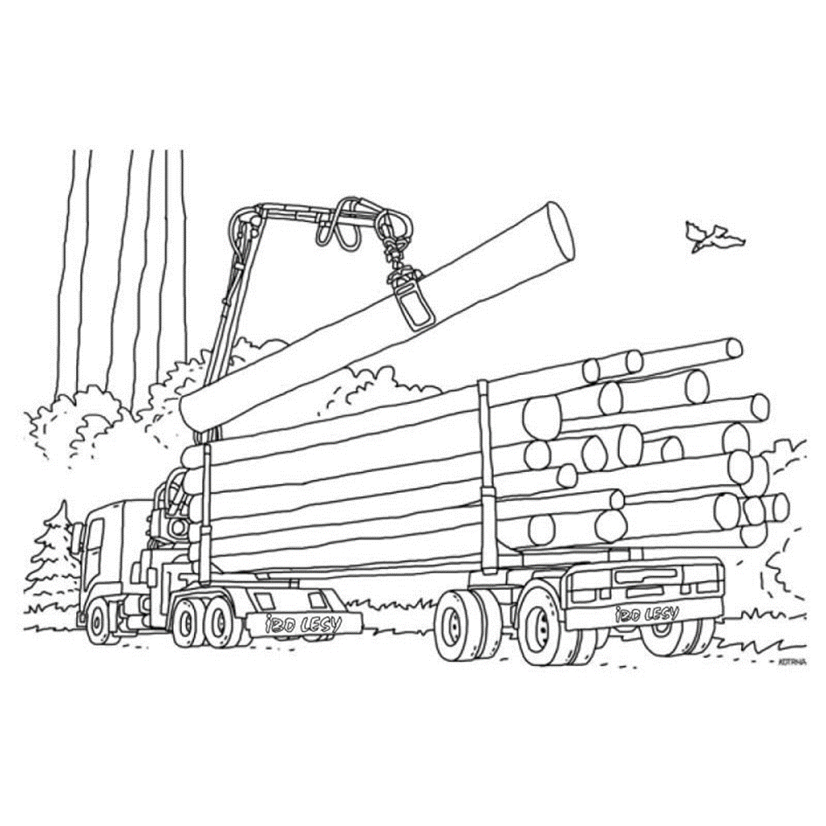

Zdroje
Umíš správně vyslovovat? Cvičebnice správné výslovnosti. Roman Pumprla.
Strč prst skrz krk. Logopedické říkanky, zábavné úkoly, jazykolamy. Ester Stará
https://www.fotopasti.cz/lovecke-potreby/literatura/omalovanka-s-mysliveckym-a-lesnickym-motivem

